行星齿轮减速器Planetary Gearbox
42JX150K

Φ42行星减速器,允许转矩范围:2N.m〜15N.m
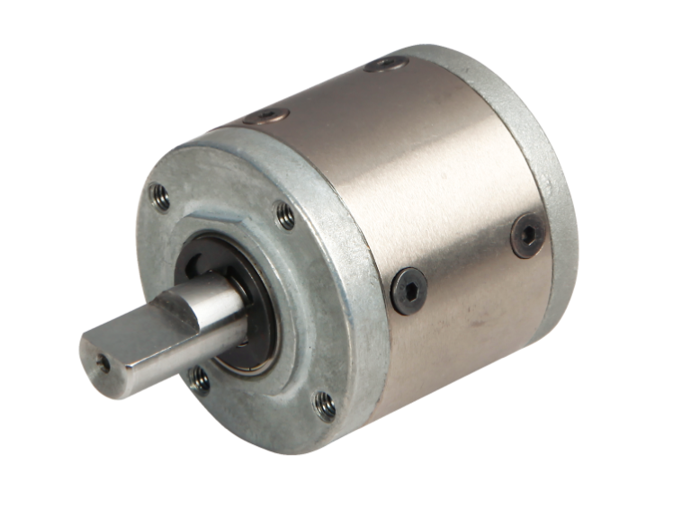
42mm Planetary Gearbox, Permissible Load Range: 2N.m〜15N.m
减速比Gear Ratio |  | L尺寸(mm) Dimension
—级 Stagel | 3.5~6.0 | 32.5
二级 Stage2 | 14~30 | 39.2
三级Stage3 | 49~144 | 46
四级Staged | 172~504 | 52.5

内齿圈材料 Housing material | 金属Metal
输出轴轴承形式 Bearing at output | 滚动轴承Ball bearings
最大允许径向负载（离法兰12mm处）  Max. Radial load（12mm from flange） | ≤80N
最大允许轴向负载Max. shaft axial load | ≤30N
径向间隙（测量点尽量接近法为  Radial play of shaft （near to flange） | ≤0.06mm
轴向间隙 Axial play of shaft | ≤ 0.3 mm
背隙（无负载时）Backlash at no-load | ≤1.5°
输出轴最大承受压入力  Shaft press fit force, max | ≤150N

•外形尺寸Dimensions
•减速比参数 Gear Ratio Parameter

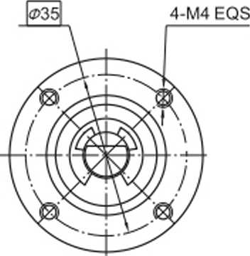  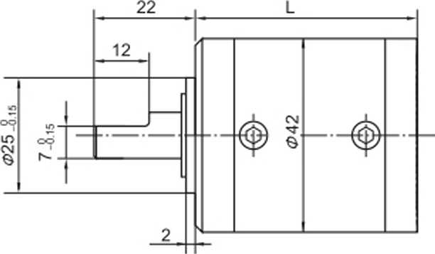  参数 Parameter |  | —级 Stage1 | 二级 Stage2 | 三级Stage3 | 四级Stage4
传动效率 | Transmission efficiency | 90% | 81% | 73% | 66%
额定允许扭矩 | Rated tolerance torque | 2N.m | 4N.m | 8N.m | 15N.m
瞬间允许扭矩 | Max momentary tolerance torque | 3倍额定扭矩 Three times of the rated torque
工作温度 | Operating temperature | -10℃~ +80℃
使用相对湿度 | Operating ambient humidity | 20%~85%RH
推荐输入转速 | Recommend input speed | ≤4000rpm
输入与输出转向 | Input and output direction | 同向 Same direction

•电机配合方案 Motor matching scheme

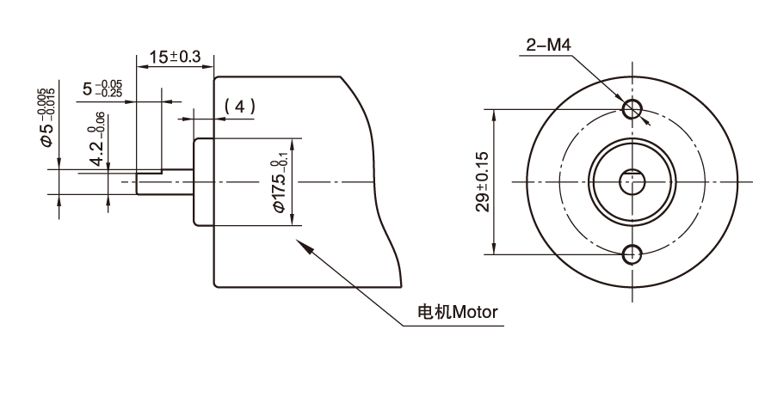 | 模数  Module | 齿数  No.of teeth | —级 Stagel | 二级 Stage2 | 三级 Stage3 | 四级 Stage4
 | 0.6 | 24 | 3.5 | 14 | 49 | 172
 | 0.6 | 24 |  | 21 | 84 | 294
 | 0.6 | 24 |  |  | 126 | 504
 | 0.6 | 18 | 4.33 | 17 | 61 | 212
 | 0.6 | 18 |  |  | 104 | 364
 | 0.6 | 18 |  |  |  | 416
 | 0.6 | 15 | 5.0 | 30
 | 0.6 | 12 | 6.0 | 24 | 144

—A4—

